Mayenne : une entreprise virtuelle au CFP Don bosco
08h00 - 05 décembre 2018 - par R.A
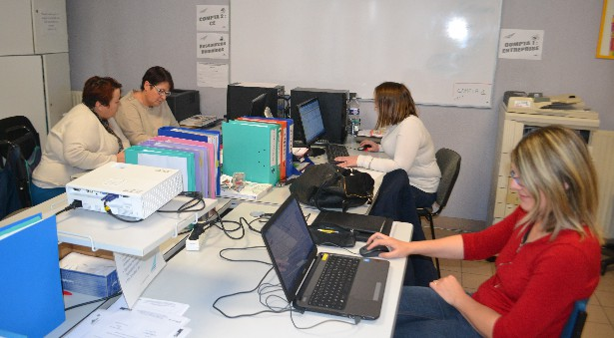
Les quatre stagiaires du CFP Don Bosco gèrent une entreprise virtuelle de fournitures et de mobilier de bureau.

Après six mois d’arrêt, l’entreprise d’entrainement pédagogique du CFP Don Bosco reprend vie.
Andréa, Valérie, Marie-Laure et Sandrine ont intégré une entreprise de vente de fournitures et de mobilier de bureau, en octobre. Ensemble, elles gèrent tour à tour les commandes, les approvisionnements, le courrier, la comptabilité, les fiches de paie... Mais tout ça, elles le font pour une entreprise virtuelle, une entreprise d’entraînement pédagogique (EEP), installée au sein du Centre de formation professionnel Don Bosco. « Nous vendons nos produits à d’autres EEP, partout dans le monde. L’argent est fictif », précise Marie-Laure.

Employables et polyvalentes

Ces quatre femmes, en reconversion professionnelle ou en reprise d’études, préparent ainsi le titre de secrétaire comptable de niveau 4. « A la sortie de leur formation, elles seront employables, et surtout polyvalentes. C’est ce que les entreprises recherchent aujourd’hui », précise Magali Lefeuvre, formatrice.

